|  |
| --- |
| 2CA Restauration |
| 2CA réservation de repas : Documentation utilisateur |
| https://2ca-sdis.com |

|  |
| --- |
| Frederic Casazza  17/01/2020 |

Table des matières

1 Compte utilisateur 2

1.1 Se connecter 2

1.2 Créer un compte 3

1.3 Mot de passe oublié 4

1.4 Gestion du profil 5

1.4.1 Modifier ses informations 5

1.4.2 Changer de mot de passe 6

1.4.3 Supprimer son compte 6

2 Réserver un repas 7

3 Administration 8

3.1 Commandes 8

3.1.1 Liste des commandes 8

3.1.2 Consulter une commande 8

3.1.3 Imprimer les commandes 8

3.2 Menus 8

3.2.1 Liste des menus 8

3.2.2 Créer un menu 9

3.2.3 Consulter un menu 9

3.2.4 Modifier un menu 10

3.2.5 Ajouter un plat 10

3.2.6 Publier/Dépublier un menu 11

3.2.7 Dupliquer un menu 11

3.3 Référentiels 11

3.3.1 Repas 11

3.3.2 Types de plats 11

3.3.3 Etablissements 11

3.4 Administration 11

3.4.1 Utilisateurs 11

3.4.2 Paramètres avancés 11

3.5 Notifications 11

3.5.1 Liste des notifications 11

# Compte utilisateur

## Se connecter

L’écran permettant de se connecter apparaît par défaut comme page d’accueil du site si vous n’êtes pas déjà authentifié.

Pour vous connecter vous devez au préalable avoir créé un compte, si ce n’est pas déjà le cas veuillez vous référer au chapitre « Compte utilisateur ».

Dans le formulaire de connexion veuillez saisir l’adresse mail et le mot de passe que vous aviez renseignés lors de la création de votre compte et cliquez sur le bouton « Se connecter ».

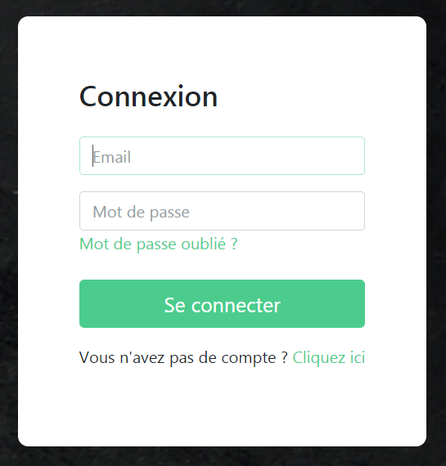

Si vous ne vous souvenez plus de votre mot de passe veuillez vous référer au chapitre « Gestion du profil ».

## Créer un compte

Pour créer un compte rendez-vous sur la page d’authentification (cf : chapitre « Se connecter ») et cliquez sur le lien « Vous n’avez pas de compte ? Cliquer ici » qui se trouve en bas du formulaire de connexion.

Renseignez les informations du formulaire de création de compte et cliquez sur le bouton « S’inscrire ». Pensez à renseigner une adresse mail valide, celle-ci sera utilisée pour réinitialiser votre mot de passe si nécessaire.

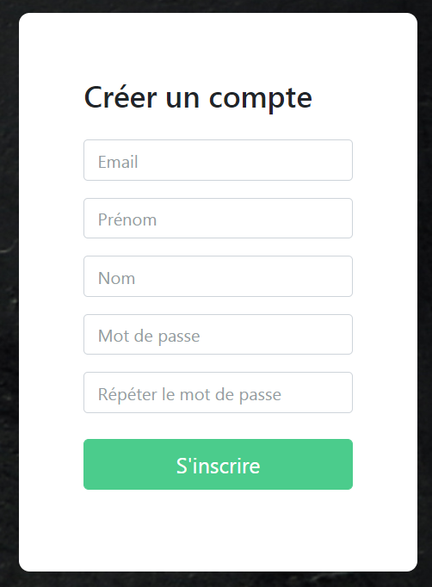

Un message vous confirmera la création de votre compte et vous serez invité à vous connecter à l’aide de votre adresse mail et de votre mot de passe renseignés à l’étape précédente.

## Mot de passe oublié

Dans le cas ou vous ne vous souviendrez plus de votre mot de passe vous permettant de vous connecter sur le site, veuillez cliquer sur le lien « Mot de passe oublié ? » qui se trouve dans le formulaire d’authentification.

Il vous sera alors demandé de saisir l’adresse mail renseignée dans les informations de votre compte.

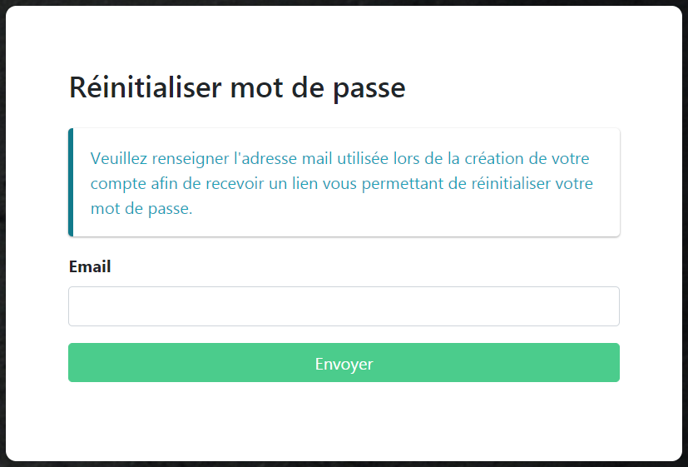

Si l’adresse mail saisie correspond bien à un compte existant un mail vous permettant de réinitialiser votre mot de passe vous sera envoyé. Cliquez sur le lien contenu dans le mail reçu afin de renseigner votre nouveau mot de passe.

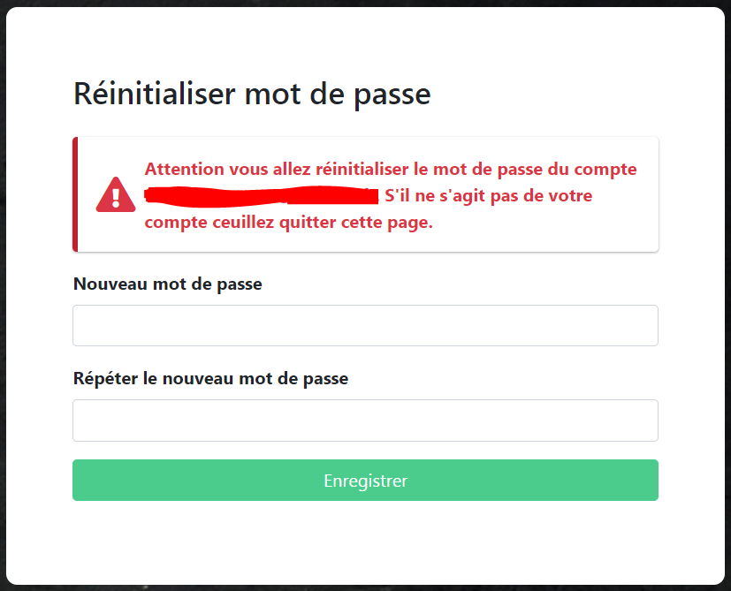

## Gestion du profil

Pour gérer votre profil cliquez sur votre nom qui se trouve en haut à droite dans la barre de menu puis sur « Mon profil ».

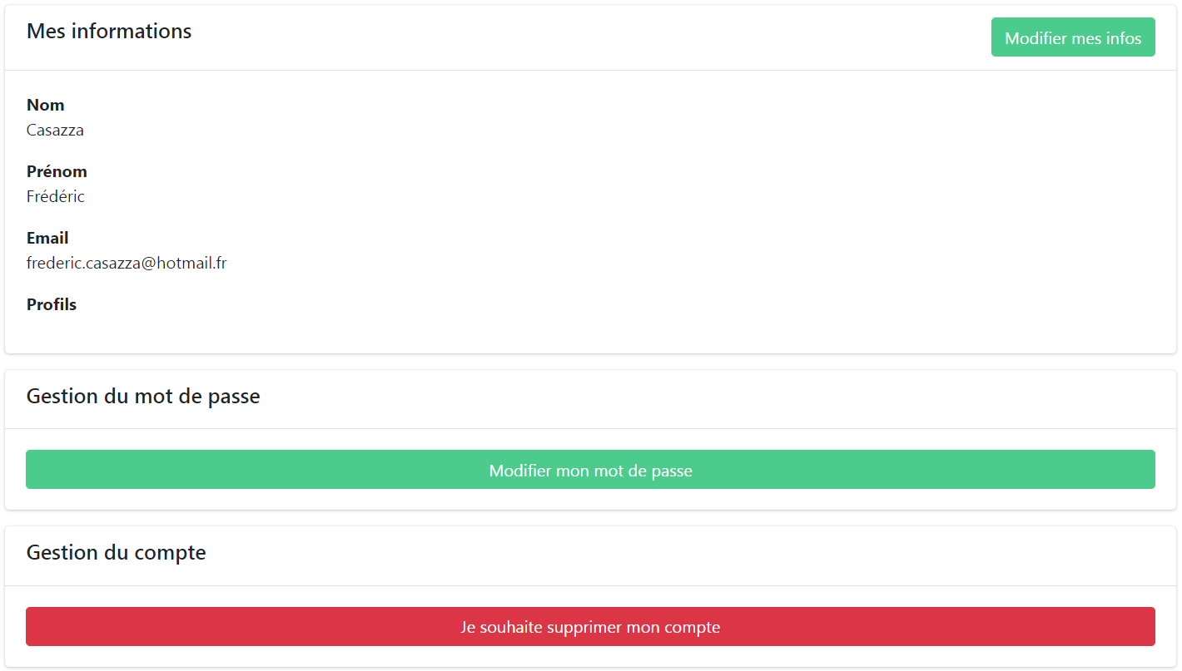

### Modifier ses informations

Pour modifier ses informations de compte cliquez sur le bouton « Modifier mes infos ».

Modifier les informations souhaitées dans le formulaire puis cliquez sur « Enregistrer ».

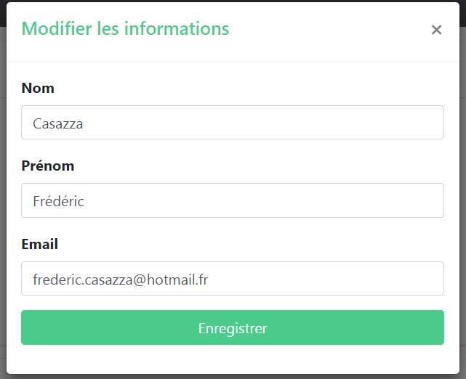

### Changer de mot de passe

Pour modifier le mot de passe qui vous permet de vous connecter sur le site cliquez sur le bouton « Modifier mon mot de passe ».

Dans le formulaire qui apparait renseignez votre mot de passe actuel et votre nouveau mot de passe puis cliquez sur « Enregistrer ».

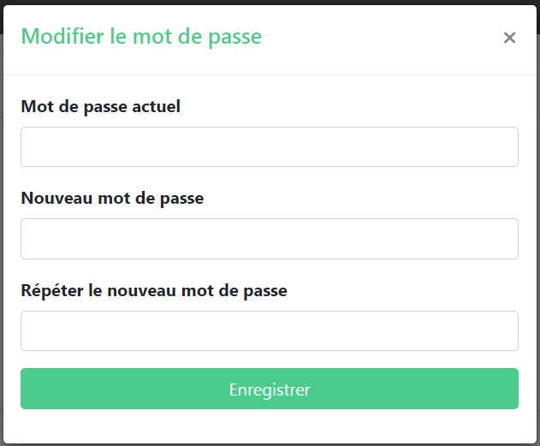

### Supprimer son compte

Cette fonctionnalité n’est pas encore opérationnelle.

# Réserver un repas

# Administration

Pour accéder à la partie administration vous devez posséder des permissions d’administrateur. Cliquez sur votre nom en haut à droite dans la barre de menu puis sur « Administration ».

## Commandes

### Liste des commandes

Pour accéder à la liste des commandes cliquez sur « Commandes » dans le menu d’administration à gauche.

### Consulter une commande

### Imprimer les commandes

## Menus

### Liste des menus

Pour accéder à la liste des menus cliquez sur « Menus » dans le menu d’administration à gauche.

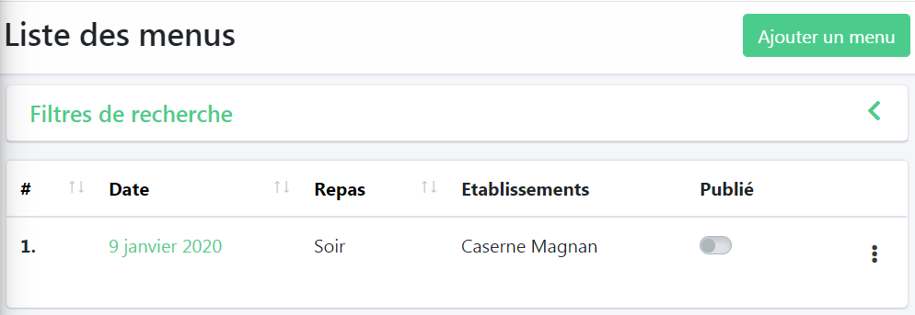

Vous avez la possibilité de filtrer la liste des menus en cliquant sur « Filtres de recherche » afin d’utiliser les différents éléments de filtrage disponibles.

Vous pouvez également trier la liste de différentes manières en cliquant sur certains titres de colonne du tableau.

### Créer un menu

Pour créer un nouveau menu cliquez sur le bouton « Ajouter un menu » qui se trouve en haut de la liste des menus.

Renseigner les informations du formulaire puis cliquez sur « Enregistrer ». Le nouveau menu apparaît dans la liste.

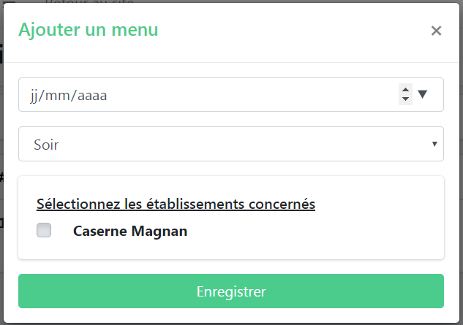

### Consulter un menu

Pour consulter les informations d’un menu cliquez sur la date du menu dans la liste.

Sur la page de consultation se trouve les informations du menu ainsi que les plats qui lui ont été ajoutés

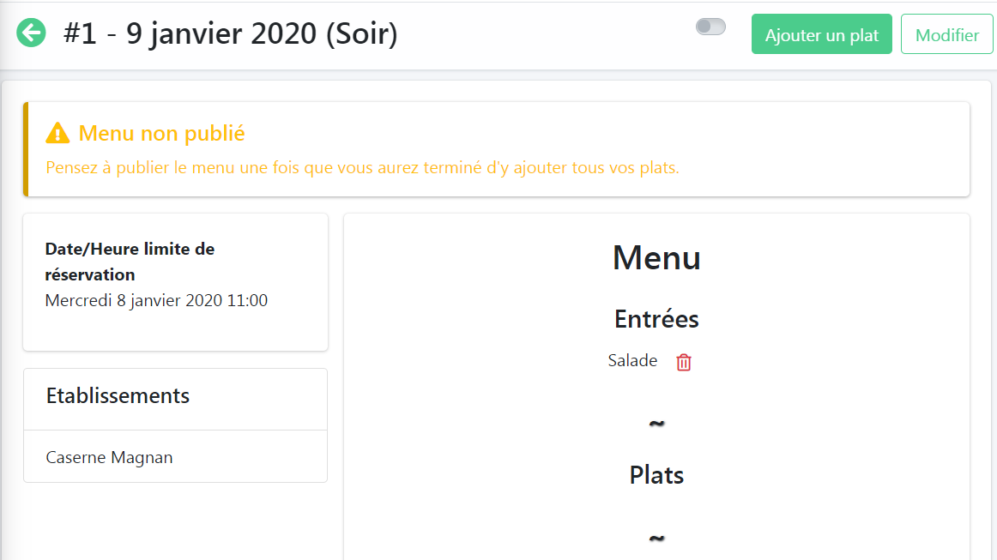

### Modifier un menu

Pour modifier les informations d’un menu cliquez sur le bouton « Modifier » qui se trouve en haut de la page de consultation du menu.

Modifiez les informations souhaitées puis cliquez sur « Enregistrer ».

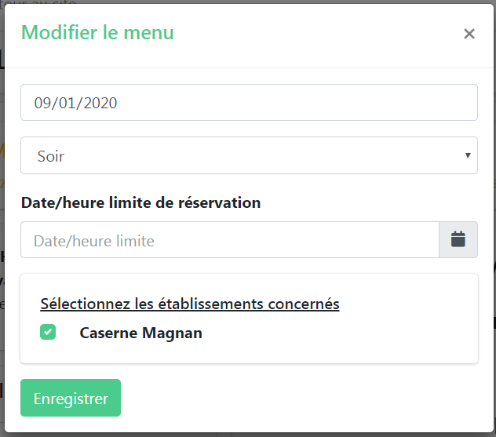

### Ajouter un plat

Pour ajouter un plat à un menu cliquez sur le bouton « Ajouter un plat » depuis la page de consultation du menu.

Renseignez les informations puis cliquez sur « Ajouter » pour voir le plat apparaître dans votre menu.

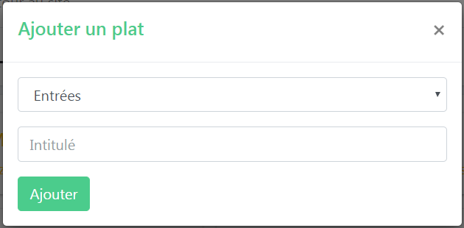

### Supprimer un plat

Pour supprimer un plat cliquez sur le bouton en forme de poubelle qui se trouve à droite du plat que vous souhaitez supprimer.

Confirmez votre souhait de supprimer le plat en cliquant sur le bouton « Supprimer » pour voir le plat disparaître de la liste.

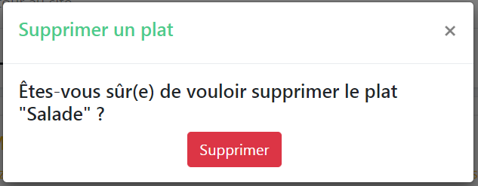

### Publier/Dépublier un menu

### Dupliquer un menu

## Référentiels

### Repas

#### Liste des repas

#### Créer un repas

#### Consulter un repas

#### Modifier un repas

#### Ajouter un plat pré-configuré

### Types de plats

#### Liste des types de plats

#### Créer un type de plat

#### Consulter un type de plat

#### Modifier un type de plat

### Etablissements

#### Liste des établissements

#### Créer un établissement

#### Consulter un établissement

#### Modifier un établissement

## Administration

### Utilisateurs

#### Liste des utilisateurs

#### Consulter un utilisateur

#### Modifier un utilisateur

### Paramètres avancés

## Notifications

### Liste des notifications